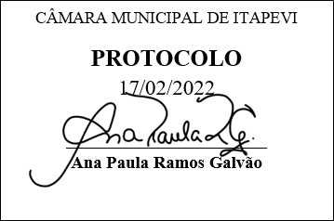
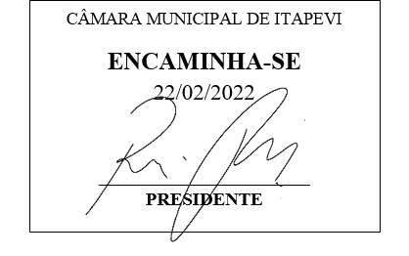
INDICAÇÃO N° 1119/2022

Súmula: “Solicito providencias do Executivo Municipal, junto a Secretaria de Infraestrutura e Serviços Urbanos, aos cuidados do Sr. Secretário Marcos de Oliveira Anjos, para que seja realizada a Pavimentação Asfáltica na Rua Rio Jordão – Jardim Santa Rita”.

INDICO à Mesa, depois de ouvido o Douto Plenário na forma regimental vigente, seja oficiado ao Excelentíssimo Igor Soares Ebert, Prefeito Municipal, para que determine através da Secretaria de Infraestrutura e Serviços Urbanos, para que seja realizada a Pavimentação Asfáltica na Rua Rio Jordão – Jardim Santa Rita.

Justificativa

Senhor Presidente,
Senhoras Vereadoras,
Senhores Vereadores,

Trata-se de solicitação no qual almeja a realização de pavimentação asfáltica em toda extensão da Rua Rio Jordão, na qual, atualmente, ainda é de estrada de terra, não estando compatível com o desenvolvimento da cidade de Itapevi.
A rua está completamente desgastada, com inúmeros buracos, grande desnivelamento e demais imperfeições devido à falta de pavimento necessário, motivo este que dificulta a vida dos que passam e moral no local.
Para melhor entendimento, segue imagens do local:
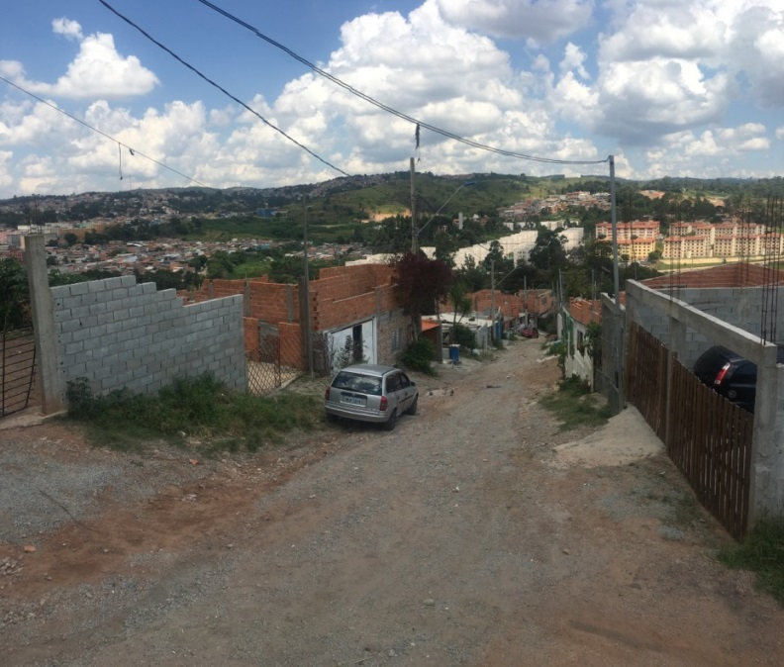
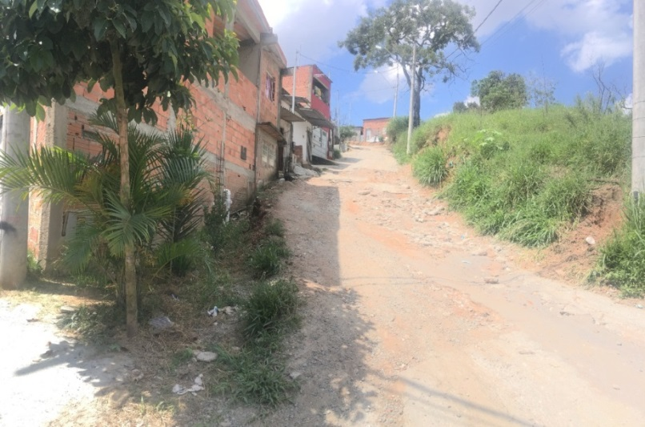

Portanto, é necessário que, o quanto antes, ocorra a devida pavimentação, para que toda extensão da rua fique uniforme, de maneira que haverá evidente melhora na locomoção de veículos e pessoas, além de melhorar o escoamento de água, evitando que poças de lama prejudique os transeuntes.
Desta forma, dará aos moradores melhores condições de transitar pela rua sem que haja riscos de encontrarem buracos, poças de lama ou desnivelamento que possam os prejudicar.

Sala das Sessões Bemvindo Moreira Nery, 17 de fevereiro de 2022.


Vereador
Luiz Ricardo dos Santos (PSD)
“Nenezinho”

